Юрківська ЗОШ І – ІІІ ст.

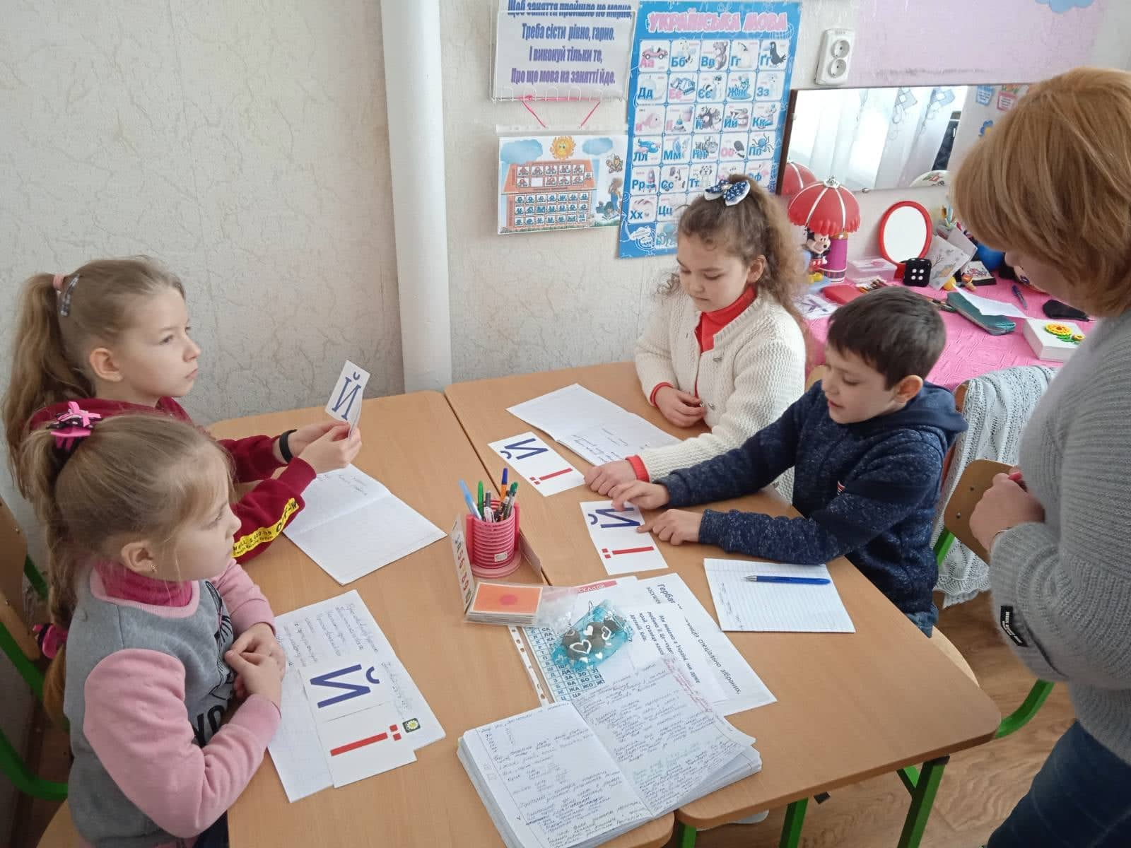
Логопедичне заняття
для учнів 2 класу з ППЧ, ФФНМ

Підготувала
вчитель – логопед логопедпункту
Юрківської ЗОШ І – ІІІст.

2021 рік

Мета:
Активізувати знання дітей про букви Йй, Її та відповідні їм звуки. Вчити дітей розрізняти відповідні їм звуки та звукосполучення на слух та букви Йй, Її на письмі. Удосконалювати навички звуко буквеного аналізу та синтезу слів. Збагачувати словник словами з [й], [йі], удосконалювати навички читання, попереджувати порушення читання та письма. Розвивати фонематичні процеси, слухову увагу та пам'ять, мислення. Виховувати наполегливість, старанність.
Обладнання:
Літери Йй, Її, картки із завданням, променеві таблиці із Й та Ї, мовний матеріал зошити, ручки, текст для читання.

Хід заняття:
1. Організаційний момент
Створення психологічного настрою.
Вправа «Радість по колу»
- Свою радість покладу в скриньку і передам тому, хто стоїть від мене праворуч. Хто отримує радість, передає її по колу наступному.
- Дуже добре наша радість обійшла всіх і повернулася до мене. Тепер у нас радісний настрій. Нам хочеться працювати, пізнавати нове , цікаве.
- Сідаймо за парти. Передаймо усмішкою свою радість всім, хто є поруч і усьому, що нас оточує.

2. Вступна бесіда. Мотивація.
Метелиця – хурделиця замела лісок.
Як біла ковдра стелиться під соснами сніжок.
- Про яку пору року йдеться у вірші? (Відповіді дітей повним реченням)
- За що ми любимо зиму?
Завірюха приготувала нам завдання. Спробуємо їх виконати?

3. Актуалізація знань
Вправа «Перевіримо чи ви готові»
- Що ми чуємо і промовляємо?
- Які бувають звуки?
- Як вимовляються голосні звуки?
- Як вимовляються приголосні звуки?
- Чим позначаються звуки на письмі?
МОЛОДЦІ!

А тепер візьмемо зошити…
Розгорнули. Похило поклали.
Сіли рівно, не зігнулись.
Красивими буквами записали число, класна робота.
Пам’ятайте: ГАРНО ПИСАТИ - СЕБЕ ПОВАЖАТИ!

Фонетико-фонематична вправа
Відгадайте загадки:
Впав учора з дерева бідний наш Федот.
Ходить весь обмазаний тепер у жовтий …(йод)

Дивний звірок, круглий, мов клубок.
Голки стирчать, спробуй узять. …(їжак)

Діди записують слова - відгадки та аналізують їх. Вчитель звертає увагу на перші літери. - Визначення теми та мети заняття.

4. Основна частина
- Закріплення знань:

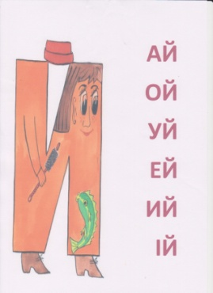
Буква Й на самі вуха
Натягає капелюха.
(коротка вимова, бо це приголосний .звук)
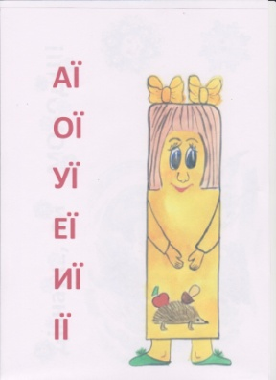
Ой красива буква Ї-
Видно бантики її.
(довга вимова, протяжна, бо
ця буква позначає два звука [йі].
Де б вона не стояла: на початку
слова, в середині, в кінці,
завжди має два звуки: [ = 0 ])

- Дидактична гра «Прочитай – не помились!»
Діти читають променеві таблиці з Й, Ї.

- Гра «Впіймай звук»
Діти слухають слова і піднімають букву, яка на їхню думку є в слові:
ЇЖАК, ЗМІЙ, КРАЙ, УКРАЇНА, КИЇВ.

- Гра «Один багато»
Гай – гаї край – …
Змій - … герой –…
Трамвай - … гербарій - …

ГЕРБАРІЙ –КОЛЕКЦІЯ СПЕЦІАЛЬНО ЗІБРАНИХ, ЗАСУШЕНИХ РОСЛИН
(вчитель пояснює значення нового для дітей слова)
- Запишемо це слово в зошити, але щоб гарно писати – треба пальчики розім’яти:
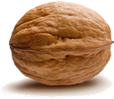
- Пальчикова гра «Горішок»
Цей горішок фантазер.
Він є справжній масажер.
Візерунчастий бочок
Розминає кулачок.
(Вправа виконується правою і лівою рукою)

- А тепер запишемо слово ГЕРБАРІЙ різними кольорами. Запам’ятаємо як пишеться це слово. Зробими звуко буквений аналіз цього слова, поділимо слово на склади, визначимо наголошений склад.
- Усно складемо речення із словом ГЕРБАРІЙ.
(Діти складають речення, рахують кількість слів.)

- Руханка «Ти щасливий»
- Робота з текстом
Діти знайомляться з текстом. По черзі читають текст.
Ми живемо в Україні, ми дуже любимо її. Це – чудовий рідний край. Столиця нашої країни – древній Київ
- Вправа для очей

- Робота в зошитах
Виписати з тексту слова з Й, Ї .
Перевірка.

5. Заключна частина
Підсумок заняття
- Які букви ми розрізняли на занятті?
- Пригадайте слова, в яких є буква Й …., Ї…..
- Чи цікавим було заняття?
- Які завдання вам найбільше сподобалися?
- Що вам було найважче?
- Завірюха вам надіслала телеграму. Ви зможете її прочитати, якщо здогадаєтесь, які букви припорошило сніжком…

Дякую всім за роботу!

